<https://blog.csdn.net/weiyuefei/article/details/52242936>

**Epoll实现分析——作者：lvyilong316**

通过上一章分析，poll运行效率的两个瓶颈已经找出，现在的问题是怎么改进。首先，如果要监听1000个fd，每次poll都要把1000个fd 拷入内核，太不科学了，内核干嘛不自己保存已经拷入的fd呢？答对了，epoll就是自己保存拷入的fd，它的API就已经说明了这一点——不是 epoll_wait的时候才传入fd，而是通过epoll_ctl把所有fd传入内核再一起"wait"，这就省掉了不必要的重复拷贝。其次，在 epoll_wait时，也不是把current轮流的加入fd对应的设备等待队列，而是在设备等待队列醒来时调用一个回调函数（当然，这就需要“唤醒回调”机制），把产生事件的fd归入一个链表，然后返回这个链表上的fd。  
    另外，epoll机制实现了自己特有的文件系统eventpoll filesystem

**1. 内核数据结构**

**(1) struct** eventpoll {

    spinlock_t lock;

**struct** mutex mtx;

      wait_queue_head_t wq;  /* Wait queue used by sys_epoll_wait() ,调用epoll_wait()时, 我们就是"睡"在了这个等待队列上*/

 wait_queue_head_t poll_wait;  /* Wait queue used by file->poll() , 这个用于epollfd本事被poll的时候*/

**struct**list_head rdllist; /* List of ready file descriptors, 所有已经ready的epitem都在这个链表里面*/

**struct**rb_root rbr; /* RB tree root used to store monitored fd structs, 所有要监听的epitem都在这里*/

epitem *ovflist;  /*存放的epitem都是我们在传递数据给用户空间时监听到了事件*/.

**struct** user_struct *user; /*这里保存了一些用户变量,比如fd监听数量的最大值等*/

};

通过epoll_ctl接口加入该epoll描述符监听的套接字则属于socket filesystem，这点一定要注意。每个添加的待监听（这里监听和listen调用不同）都对应于一个epitem结构体，该结构体已红黑树的结构组织，eventpoll结构中保存了树的根节点（rbr成员）。同时有监听事件到来的套接字的该结构以双向链表组织起来，链表头保存在eventpoll中（rdllist成员）。

/*

 * Each file descriptor added to the eventpoll interface will  have an entry of this type linked to the "rbr" RB tree.

 */

**(2) struct** epitem {

**struct** rb_node rbn;      /* RB tree node used to link this structure to the eventpoll RB tree */

**struct**list_head rdllink;  /* 链表节点, 所有已经ready的epitem都会被链到eventpoll的rdllist中 */

**struct** epitem *next;

**struct** epoll_filefd ffd;    /* The file descriptor information this item refers to */

**int** nwait;   /* Number of active wait queue attached to poll operations */

**struct** list_head pwqlist;  /* List containing poll wait queues */

**struct** eventpoll *ep;  /* The "container" of this item */

**struct** list_head fllink; /* List header used to link this item to the "struct file" items list */

**struct** epoll_event event;   /*当前的epitem关系哪些events, 这个数据是调用epoll_ctl时从用户态传递过来 */

};

**(3)**struct epoll_filefd {

struct file *file;

int fd;};

**(4)** struct eppoll_entry { /* Wait structure used by the poll hooks */

struct list_head llink; /* List header used to link this structure to the "struct epitem" */

struct epitem *base; /* The "base" pointer is set to the container "struct epitem" */

wait_queue_t wait; / Wait queue item that will be linked to the target file wait queue head. /

wait_queue_head_t *whead;/The wait queue head that linked the "wait" wait queue item */

};//注：后两项相当于等待队列

**(5)** struct ep_pqueue {/* Wrapper struct used by poll queueing */

poll_table pt;   // struct poll_table是一个函数指针的包裹

struct epitem *epi;

};

**(6)**struct ep_send_events_data {

     /* Used by the ep_send_events() function as callback private data */

int maxevents;

struct epoll_event __user *events;

};

各个数据结构的关系如下图：

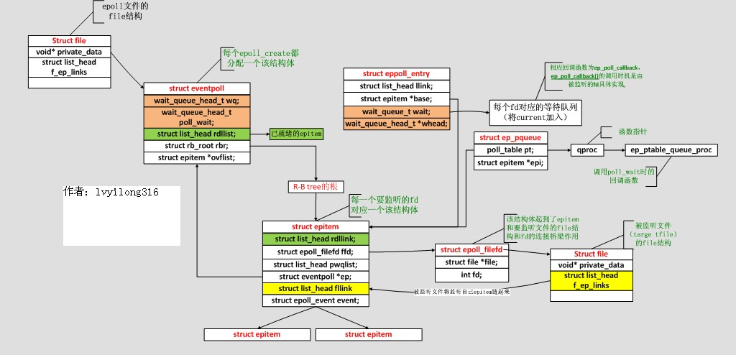

**2. 函数调用分析**

epoll函数调用关系全局图：

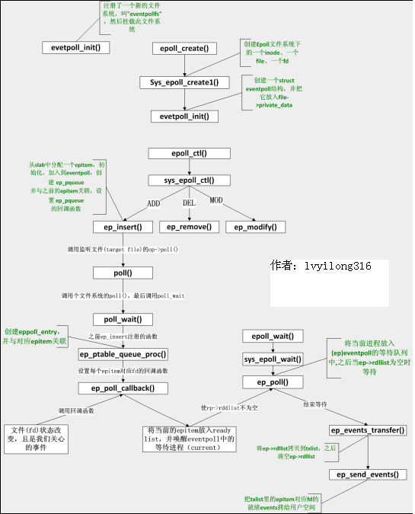

**3. 函数实现分析**

**3.1 eventpoll_init**

epoll是个module，所以先看看module的入口eventpoll_init  
[fs/eventpoll.c-->evetpoll_init()]（简化后）  
 static int __init eventpoll_init(void)  
 {  
 epi_cache = kmem_cache_create("eventpoll_epi", sizeof(struct epitem),  
 0, SLAB_HWCACHE_ALIGN|EPI_SLAB_DEBUG|SLAB_PANIC, NULL, NULL);

 pwq_cache = kmem_cache_create("eventpoll_pwq",  
 sizeof(struct eppoll_entry), 0, EPI_SLAB_DEBUG|SLAB_PANIC, NULL, NULL);  
 //注册了一个新的文件系统，叫"eventpollfs"

 error = register_filesystem(&eventpoll_fs_type);  
eventpoll_mnt = kern_mount(&eventpoll_fs_type);;  
 }  
很有趣，这个module在初始化时注册了一个新的文件系统，叫"eventpollfs"（在eventpoll_fs_type结构里），然后挂载此文件系统。另外创建两个内核cache（在内核编程中，如果需要频繁分配小块内存，应该创建kmem_cahe来做“内存池”）,分别用于存放struct epitem和eppoll_entry。

现在想想epoll_create为什么会返回一个新的fd？因为它就是在这个叫做"eventpollfs"的文件系统里创建了一个新文件！如下：

**3.2 sys_epoll_create**

[fs/eventpoll.c-->sys_epoll_create()]  
 asmlinkage long sys_epoll_create(int size)  
 {  
 int error, fd;  
 struct inode *inode;  
 struct file *file;  
 error = ep_getfd(&fd, &inode, &file);  
 /* Setup the file internal data structure ( "struct eventpoll" ) */  
 error = ep_file_init(file);

}  
函数很简单，其中ep_getfd看上去是“get”，其实在第一次调用epoll_create时，它是要创建新inode、新的file、新的fd。而ep_file_init则要创建一个struct eventpoll结构，并把它放入file->private_data，注意，这个private_data后面还要用到的。

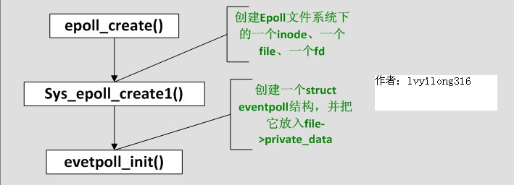

**3.3 epoll_ctl**

epoll_create好了，该epoll_ctl了，我们略去判断性的代码：  
[fs/eventpoll.c-->sys_epoll_ctl()]  
 asmlinkage long  
 sys_epoll_ctl(int epfd, int op, int fd, struct epoll_event __user *event)  
 {  
 struct file *file, *tfile;  
 struct eventpoll *ep;  
 struct epitem *epi;  
 struct epoll_event epds;  
....  
 epi = ep_find(ep, tfile, fd);//tfile存放要监听的fd对应在rb-tree中的epitem  
 switch (op) {//省略了判空处理  
 case EPOLL_CTL_ADD: epds.events |= POLLERR | POLLHUP;

 error = ep_insert(ep, &epds, tfile, fd); break;  
 case EPOLL_CTL_DEL: error = ep_remove(ep, epi); break;  
 case EPOLL_CTL_MOD: epds.events |= POLLERR | POLLHUP;

 error = ep_modify(ep, epi, &epds); break;  
 }  
    原来就是在一个“大的结构”（struct eventpoll）里先ep_find，如果找到了struct epitem,而根据用户操作是ADD、DEL、MOD调用相应的函数，这些函数在epitem组成红黑树中增加、删除、修改相应节点（每一个监听fd对应一个节点）。很直白。那这个“大结构”是什么呢？看ep_find的调用方式，ep参数应该是指向这个“大结构”的指针，再看ep = file->private_data，我们才明白，原来这个“大结构”就是那个在epoll_create时创建的struct eventpoll，具体再看看ep_find的实现，发现原来是struct eventpoll的rbr成员（struct rb_root），原来这是一个红黑树的根！而红黑树上挂的都是struct epitem。  
    现在清楚了，一个新创建的epoll文件带有一个struct eventpoll结构，这个结构上再挂一个红黑树，而这个红黑树就是每次epoll_ctl时fd存放的地方！

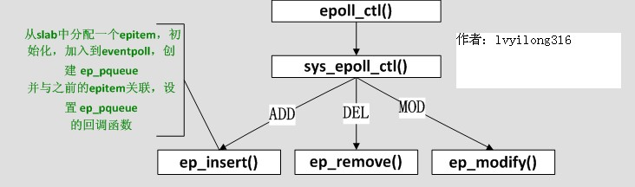

**3.4 sys_epoll_wait**

现在数据结构都已经清楚了，我们来看最核心的:  
[fs/eventpoll.c-->sys_epoll_wait()]  
 asmlinkage long sys_epoll_wait(int epfd, struct epoll_event __user *events, int maxevents,

int timeout)  
 {  
 struct file *file;  
 struct eventpoll *ep;  
 /* Get the "struct file *" for the eventpoll file */  
 file = fget(epfd);  
/*  
 * We have to check that the file structure underneath the fd  
 * the user passed to us _is_ an eventpoll file.(所以如果这里是普通的文件fd会出错)  
 */  
 if (!IS_FILE_EPOLL(file))  
 goto eexit_2;

 ep = file->private_data;  
 error = ep_poll(ep, events, maxevents, timeout);

……

 }

故伎重演，从file->private_data中拿到struct eventpoll，再调用ep_poll

**3.5 ep_poll()**

[fs/eventpoll.c-->sys_epoll_wait()->ep_poll()]  
 static int ep_poll(struct eventpoll *ep, struct epoll_event __user *events, int maxevents,

 long timeout)  
 {  
 int res;  
 wait_queue_t wait;//等待队列项  
 if (list_empty(&ep->rdllist)) {  
 //ep->rdllist存放的是已就绪(read)的fd，为空时说明当前没有就绪的fd，所以需要将当前  
 init_waitqueue_entry(&wait, current);//创建一个等待队列项，并使用当前进程（current）初始化  
 add_wait_queue(&ep->wq, &wait);//将刚创建的等待队列项加入到ep中的等待队列（即将当前进程添加到等待队列）  
 for (;;) {  
 /*将进程状态设置为TASK_INTERRUPTIBLE，因为我们不希望这期间ep_poll_callback()发信号唤醒进程的时候，进程还在sleep */  
 set_current_state(TASK_INTERRUPTIBLE);  
 if (!list_empty(&ep->rdllist) || !jtimeout)//如果ep->rdllist非空(即有就绪的fd)或时间到则跳                           出循环

 break;  
 if (signal_pending(current)) {  
 res = -EINTR;  
 break;  
 }  
 }  
 remove_wait_queue(&ep->wq, &wait);//将等待队列项移出等待队列(将当前进程移出)  
 set_current_state(TASK_RUNNING);  
 }  
....  
又是一个大循环，不过这个大循环比poll的那个好，因为仔细一看——它居然除了睡觉和判断ep->rdllist是否为空以外，啥也没做！什么也没做当然效率高了，但到底是谁来让ep->rdllist不为空呢？答案是ep_insert时设下的回调函数.

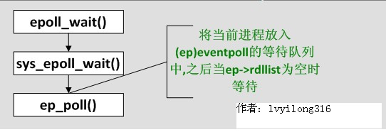

**3.6 ep_insert()**

[fs/eventpoll.c-->sys_epoll_ctl()-->ep_insert()]  
static int ep_insert(struct eventpoll *ep, struct epoll_event *event, struct file *tfile, int fd)  
{

struct epitem *epi;  
 struct ep_pqueue epq;// 创建ep_pqueue对象  
epi = EPI_MEM_ALLOC();//分配一个epitem  
/* 初始化这个epitem ... */  
 epi->ep = ep;//将创建的epitem添加到传进来的struct eventpoll

/*后几行是设置epitem的相应字段*/  
 EP_SET_FFD(&epi->ffd, tfile, fd);//将要监听的fd加入到刚创建的epitem  
 epi->event = *event;  
 epi->nwait = 0;

/* Initialize the poll table using the queue callback */  
epq.epi = epi;  //将一个epq和新插入的epitem(epi)关联

//下面一句等价于&(epq.pt)->qproc = ep_ptable_queue_proc;

init_poll_funcptr(&epq.pt, ep_ptable_queue_proc);

revents = tfile->f_op->poll(tfile, &epq.pt);  //tfile代表target file，即被监听的文件,poll()返回就绪事件的掩码，赋给revents.

list_add_tail(&epi->fllink, &tfile->f_ep_links);// 每个文件会将所有监听自己的epitem链起来

ep_rbtree_insert(ep, epi);// 都搞定后, 将epitem插入到对应的eventpoll中去

……

}

紧接着 tfile->f_op->poll(tfile, &epq.pt)其实就是调用被监控文件（epoll里叫“target file”)的poll方法，而这个poll其实就是调用poll_wait（还记得poll_wait吗？每个支持poll的设备驱动程序都要调用的），最后就是调用ep_ptable_queue_proc。**（注：f_op->poll()一般来说只是个wrapper, 它会调用真正的poll实现, 拿UDP的socket来举例, 这里就是这样的调用流程: f_op->poll(), sock_poll(), udp_poll(), datagram_poll(), sock_poll_wait()。）**这是比较难解的一个调用关系，因为不是语言级的直接调用。ep_insert还把struct epitem放到struct file里的f_ep_links连表里，以方便查找，struct epitem里的fllink就是担负这个使命的。

**3.7 ep_ptable_queue_proc**

[fs/eventpoll.c-->ep_ptable_queue_proc()]  
static void ep_ptable_queue_proc(struct file *file, wait_queue_head_t *whead, poll_table *pt)  
{  
 struct epitem *epi = EP_ITEM_FROM_EPQUEUE(pt);  
 struct eppoll_entry *pwq;  
if (epi->nwait >= 0 && (pwq = PWQ_MEM_ALLOC())) {  
 init_waitqueue_func_entry(&pwq->wait, ep_poll_callback);  
 pwq->whead = whead;  
 pwq->base = epi;  
 add_wait_queue(whead, &pwq->wait);  
 list_add_tail(&pwq->llink, &epi->pwqlist);  
 epi->nwait++;  
 } else {  
 /* We have to signal that an error occurred */  
 epi->nwait = -1;  
 }  
 }  
    上面的代码就是ep_insert中要做的最重要的事：创建struct eppoll_entry，设置其唤醒回调函数为ep_poll_callback，然后加入设备等待队列（注意这里的whead就是上一章所说的每个设备驱动都要带的等待队列）。只有这样，当设备就绪，唤醒等待队列上的等待进程时，ep_poll_callback就会被调用。**每次调用poll系统调用，操作系统都要把current（当前进程）挂到fd对应的所有设备的等待队列上，可以想象，fd多到上千的时候，这样“挂”法很费事；而每次调用epoll_wait则没有这么罗嗦，epoll只在epoll_ctl时把current挂一遍（这第一遍是免不了的）并给每个fd一个命令“好了就调回调函数”，如果设备有事件了，通过回调函数，会把fd放入rdllist，而每次调用epoll_wait就只是收集rdllist里的fd就可以了——epoll巧妙的利用回调函数，实现了更高效的事件驱动模型**。  
    现在我们猜也能猜出来ep_poll_callback会干什么了——肯定是把红黑树(ep->rbr)上的收到event的epitem（代表每个fd）插入ep->rdllist中，这样，当epoll_wait返回时，rdllist里就都是就绪的fd了！

**3.8 ep_poll_callback**

[fs/eventpoll.c-->ep_poll_callback()]  
static int ep_poll_callback(wait_queue_t *wait, unsigned mode, int sync, void *key)  
{  
 int pwake = 0;  
 struct epitem *epi = EP_ITEM_FROM_WAIT(wait);  
 struct eventpoll *ep = epi->ep;  
 /* If this file is already in the ready list we exit soon */  
 if (EP_IS_LINKED(&epi->rdllink))  
 goto is_linked;  
 list_add_tail(&epi->rdllink, &ep->rdllist);  
 is_linked:  
 /*  
 * Wake up ( if active ) both the eventpoll wait list and the ->poll()  
 * wait list.  
 */  
 if (waitqueue_active(&ep->wq))  
 wake_up(&ep->wq);  
 if (waitqueue_active(&ep->poll_wait))  
 pwake++;  
 }

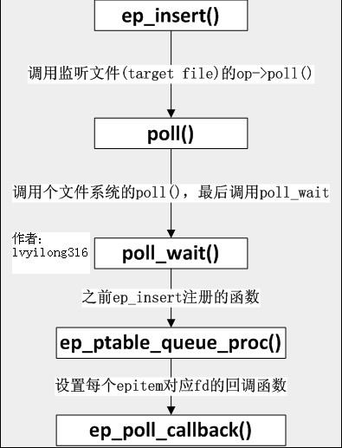

**4. epoll独有的EPOLLET**

EPOLLET是epoll系统调用独有的flag，ET就是Edge Trigger（边缘触发）的意思，具体含义和应用大家可google之。**有了EPOLLET，重复的事件就不会总是出来打扰程序的判断，故而常被使用。**那EPOLLET的原理是什么呢？  
    上篇我们讲到epoll把fd都挂上一个回调函数，当fd对应的设备有消息时，回调函数就把fd放入rdllist链表，这样epoll_wait只要检查这个rdllist链表就可以知道哪些fd有事件了。我们看看ep_poll的最后几行代码：

**4.1 ep_poll()    (接3.5)**

[fs/eventpoll.c->ep_poll()]

 /* Try to transfer events to user space. */  
 ep_events_transfer(ep, events, maxevents)  
 ......  
把rdllist里的fd拷到用户空间，这个任务是ep_events_transfer做的.

**4.2 ep_events_transfer**

[fs/eventpoll.c->ep_events_transfer()]  
 static int ep_events_transfer(struct eventpoll *ep, struct epoll_event __user *events,

int maxevents)  
{  
int eventcnt = 0;  
struct list_head txlist;  
INIT_LIST_HEAD(&txlist);  
/* Collect/extract ready items */  
if (ep_collect_ready_items(ep, &txlist, maxevents) > 0) {  
/* Build result set in userspace */  
eventcnt = ep_send_events(ep, &txlist, events);  
/* Reinject ready items into the ready list */  
ep_reinject_items(ep, &txlist);  
}  
up_read(&ep->sem);  
return eventcnt;  
}  
    代码很少，其中ep_collect_ready_items把rdllist里的fd挪到txlist里（挪完后rdllist就空了），接着ep_send_events把txlist里的fd拷给用户空间，然后ep_reinject_items把一部分fd从txlist里“返还”给rdllist以便下次还能从rdllist里发现它。  
其中ep_send_events的实现：

**4.3 ep_send_events()**

[fs/eventpoll.c->ep_send_events()]  
static int ep_send_events(struct eventpoll *ep, struct list_head *txlist,

struct epoll_event __user *events)  
{  
int eventcnt = 0;  
unsigned int revents;  
struct list_head *lnk;  
struct epitem *epi;  
list_for_each(lnk, txlist) {  
epi = list_entry(lnk, struct epitem, txlink);  
revents = epi->ffd.file->f_op->poll(epi->ffd.file, NULL);//调用每个监听文件的poll方法获取就绪事件（掩码），并赋值给revents

epi->revents = revents & epi->event.events;  
if (epi->revents) {  
     if (__put_user(epi->revents, &events[eventcnt].events) || __put_user(epi->event.data,  
     &events[eventcnt].data))//将event从内核空间发送到用户空间  
     return -EFAULT;  
    if (epi->event.events & EPOLLONESHOT)  
    epi->event.events &= EP_PRIVATE_BITS;  
    eventcnt++;  
     }     }  
    return eventcnt; }  
    这个拷贝实现其实没什么可看的，但是请注意红色的一行，这个poll很狡猾，它把第二个参数置为NULL来调用。我们先看一下设备驱动通常是怎么实现poll的：  
static unsigned int scull_p_poll(struct file *filp, poll_table *wait)  
{  
struct scull_pipe *dev = filp->private_data;  
unsigned int mask = 0;  
poll_wait(filp, &dev->inq, wait);  
poll_wait(filp, &dev->outq, wait);  
if (dev->rp != dev->wp)  
mask |= POLLIN | POLLRDNORM; /* readable */  
if (spacefree(dev))  
mask |= POLLOUT | POLLWRNORM; /* writable */  
return mask;  
}  
    上面这段代码摘自《linux设备驱动程序（第三版）》，绝对经典，设备先要把current（当前进程）挂在inq和outq两个队列上（**这个“挂”操作是wait回调函数指针做的**），然后等设备来唤醒，唤醒后就能通过mask拿到事件掩码了（注意那个mask参数，它就是负责拿事件掩码的）。那如果wait为NULL，poll_wait会做些什么呢？

**4.4 poll_wait**

[include/linux/poll.h->poll_wait]  
 static inline void poll_wait(struct file * filp, wait_queue_head_t * wait_address,poll_table *p)  
 {  
    if (p && wait_address)  
    p->qproc(filp, wait_address, p);  
 }  
喏，看见了，如果poll_table为空，什么也不做。我们倒回ep_send_events，那句标红的poll，实际上就是“我不想休眠，我只想拿到事件掩码”的意思。然后再把拿到的事件掩码拷给用户空间。ep_send_events完成后，就轮到ep_reinject_items了。

**4.5 p_reinject_items**

[fs/eventpoll.c->ep_reinject_items]  
static void ep_reinject_items(struct eventpoll *ep, struct list_head *txlist)  
{  
     int ricnt = 0, pwake = 0;  
     unsigned long flags;  
     struct epitem *epi;  
     while (!list_empty(txlist)) {//遍历txlist（此时txlist存放的是已就绪的epitem）  
     epi = list_entry(txlist->next, struct epitem, txlink);  
     EP_LIST_DEL(&epi->txlink);//将当前的epitem从txlist中删除  
     if (EP_RB_LINKED(&epi->rbn) && !(epi->event.events & EPOLLET) &&  
     (epi->revents & epi->event.events) && !EP_IS_LINKED(&epi->rdllink)) {

     list_add_tail(&epi->rdllink, &ep->rdllist);//将当前epitem重新加入ep->rdllist  
     ricnt++;// ep->rdllist中epitem的个数（即从新加入就绪的epitem的个数）  
      }  
    }  
 if (ricnt) {//如果ep->rdllist不空，重新唤醒等、等待队列的进程（current）  
    if (waitqueue_active(&ep->wq))  
    wake_up(&ep->wq);  
    if (waitqueue_active(&ep->poll_wait))  
    pwake++;  
    }  
   ……

}  
ep_reinject_items把txlist里的一部分fd又放回rdllist，那么，是把哪一部分fd放回去呢？看上面那个判断——是**那些“没有标上EPOLLET(即默认的LT)”（标红代码）且“事件被关注”（标蓝代码）的fd被重新放回了rdllist。那么下次epoll_wait当然会又把rdllist里的fd拿来拷给用户了。**举个例子。假设一个socket，只是connect，还没有收发数据，那么它的poll事件掩码总是有POLLOUT的（参见上面的驱动示例），每次调用epoll_wait总是返回POLLOUT事件（比较烦），因为它的fd就总是被放回rdllist；假如此时有人往这个socket里写了一大堆数据，造成socket塞住（不可写了），那么标蓝色的判断就不成立了（没有POLLOUT了），fd不会放回rdllist，epoll_wait将不会再返回用户POLLOUT事件。现在我们给这个socket加上EPOLLET，然后connect，没有收发数据，此时，标红的判断又不成立了，所以epoll_wait只会返回一次POLLOUT通知给用户（因为此fd不会再回到rdllist了），接下来的epoll_wait都不会有任何事件通知了。

**总结：**

epoll函数调用关系全局图：  
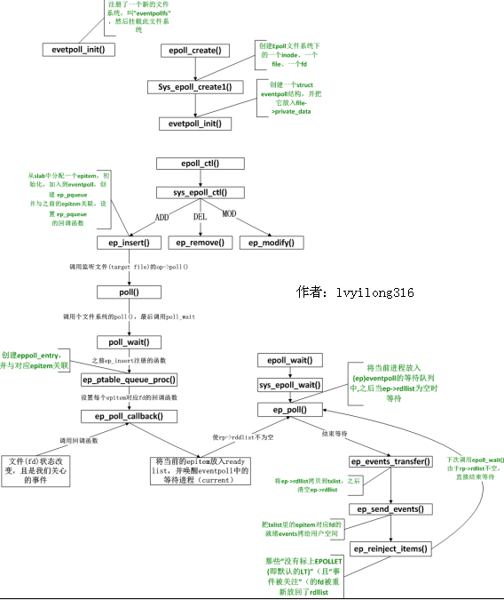

**注：**上述函数关系图中有个问题，当ep_reinject_items()将LT的上次就绪的eptiem重新放回就绪链表，下次ep_poll()直接返回，这不就造成了一个循环了吗？什么时候这些LT的epitem才不再加入就绪链表呢？这个问题的解决在4.3——ep_send_events()中，注意这个函数中标红的那个poll调用，我们分析过当传入NULL时，poll仅仅是拿到事件掩码，所以如果之前用户对事件的处理导致的文件的revents（状态）改变，那么这里就会得到更新。例如：用户以可读监听，当读完数据后文件的会变为不可读，这时ep_send_events()中获取的revents中将不再有可读事件，也就不满足ep_reinject_items()中的蓝色判断，所以epitem不再被加入就绪链表（ep->rdllist）。但是如果只读部分数据，并不会引起文件状态改变（文件仍可读），所以仍会加入就绪链表通知用户空间，这也就是如果是TL，就会一直通知用户读事件，直到某些操作导致那个文件描述符不再为就绪状态了(比如，你在发送，接收或者接收请求，或者发送接收的数据少于一定量时导致了一个EWOULDBLOCK 错误）。

将上述调用添加到函数调用关系图后，如下（添加的为蓝线）：

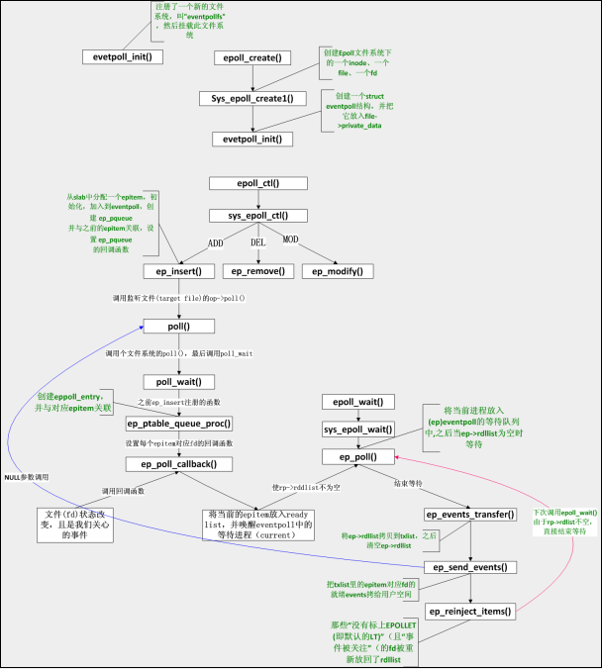

epoll实现数据结构全局关系图：

